Ingeniería del Software

- Enuncie cinco definiciones de “Ingeniería del Software” (distintas a la de la IEEE vista en clase)
  - Ingeniería del Software es un conjunto de herramientas, técnicas y disciplinas que permite incrementar la productividad en el desarrollo de los sistemas computarizados (Yourdon, E., 1989).
  - Ingeniería del Software es la aplicación disciplinada de principios, métodos y herramientas ingenieriles, científicas y matemáticas, para la producción económica de software de calidad (Humphrey, W.S., 1989).
  - La aplicación sistemática de conocimiento científico y tecnológico, a través de principios ingenieriles, para la producción de programas de computadora, y a la definición de requerimientos, especificaciones funcionales, descripción del diseño implementación de programas y métodos de testeo que conllevan a producir dicho código ().
  - Una disciplina que asegura costos, tiempos y calidad predecibles y mejorados para el desarrollo y la operación de sistemas (SEI).

- Enuncie una definición propia de “Ingeniería del Software”
El arte del desarrollo de sistemas de información, mediante el uso de métodos y técnicas modernas que permiten un alto grado de abstracción del negocio, para generar programas altamente confiables y de excelente calidad.

- Describa las características del programa de software que presentará al final del curso

- Artículo de Fred Brooks
http://www.itu.dk/people/hesj/BSUP/artikler/no-silver-bullit.pdf

Una lectura rápida del artículo nos proporciona valiosa información acerca de la evolución en el desarrollo de software en los últimos años.
Ninguna tecnología como la del desarrollo de software, ha experimentado un crecimiento exponencial de seis o más veces en tan sólo 30 años, en toda la historia de la civilización.
Los grandes problemas al construir software no están asociados a los errores de código sino más bien a los errores de diseño conceptual de la aplicación.
Los elementos de software son mucho más complejos que cualquier otra cosa construida por el hombre, ya que a diferencia de las demás, dos desarrollos pueden ser similares pero no iguales, por lo cual su repetición difiere de la de construir automóviles o incluso las mismas computadoras.
A diferencia de otras cosas manufacturadas, como automóviles o casas, un desarrollo de software sufre constantes alteraciones y cambios, y sobrevive con esos cambios a los reemplazos que ocurren en su entorno, es decir se adaptan a un cambio de tecnología (teclado por mouse, mouse por pantalla táctil, etc.).
Es difícil abstraer el software a un modelo conceptual o gráfico, como hace un arquitecto al elaborar los planos de una casa. Muchas veces requiere de varios modelos y gráficos para poder diagramar su estructura, ya que debe sintetizarse el flujo de los datos a través del mismo, su interacción con el mundo exterior, la secuencia temporal en que deben suceder los hechos, etc.
Algunas de las esperanzas mencionadas para resolver algunas de las dificultades que nos plantea el desarrollo de software, están representadas por:
    - Utilizando lenguajes de alto nivel reduciendo mucha de la complejidad propia de los programas, como el lenguaje ADA.
    - El desarrollo de aplicaciones en tiempo real en lugar de proceso por lotes.
    - Ambientes de desarrollo unificados que proveen entre otras cosas, librerías de objetos reusables
    - La programación orientada a objetos
    - El desarrollo de inteligencia artificial y sistemas expertos.
    - La programación automática y gráfica, utilizando herramientas de modelización y desarrollo asistido (CASE – Computer Aided Software Engineering)
    - Las herramientas que permiten la verificación de programas y la identificación de errores.
    - Ambientes y herramientas de desarrollo más amigables.
    - Estaciones de trabajo con mayores facilidades y mejor performance.
Muchos de estos conceptos, por el tiempo en que fue escrito el artículo (circa 1987), ya se han sido alcanzados. Existen muchos ambientes de desarrollo en estaciones de trabajo o PCs, por lo que no se requiere de grandes mainframes para desarrollar aplicaciones de alto valor agregado y transportables a cualquier ambiente productivo (desde un celular hasta un mainframe); muchos lenguajes ya contienen más librerías y muchas pueden conseguirse a través de internet en forma gratuita, haciendo el desarrollo más rápido y efectivo; potentes herramientas de desarrollo y testeo como el Visual Studio que incorpora incluso distintos lenguajes, están al alcance de cualquier desarrollista de software.
Otro concepto interesante que incluye el artículo trata sobre Comprar antes de Construir. Yo agregaría además el de Reusar antes de Comprar, porque es probable que mucha de la funcionalidad necesaria para cubrir un requerimiento de un área de una empresa o estructura de negocio, ya se encuentre desarrollado en la misma empresa y sólo sea necesario adaptarlo a las nuevas circunstancias.
Menciona además el uso de Rapid Prototyping, incrementando la funcionalidad del software orgánicamente para convertir el desarrollo en un proceso iterativo consistente en analizar, diseñar y construir un prototipo, probar y ejecutar en forma real en su ambiente final, y volver a empezar analizando los cambios y así sigue.
Otro punto no menor que aparece en el artículo, consiste en identificar tempranamente aquellas personas con alta capacidad y desarrollarlos en incentivarlos, para ser los diseñadores del mañana.

- Artículo de Brad Cox
http://virtualschool.edu/cox/pub/92ByteWhatIfSilverBullet/index.html

El autor del artículo se pone de la otra vereda e indica que sí hay “balas de plata” para atacar la problemática del desarrollo de software, cada vez más cara y lejos de la calidad prometida. Sintetiza la diferencia con Brooks al decir que debe existir un cambio cultural y no un cambio tecnológico para resolver el dilema.
Identifica en la orientación a objetos la solución a los problemas, basado en el hecho que se cambia el paradigma del esquema tradicional centrado en procesos a un esquema centrado en los productos, más cercano al concepto de la relación productor-consumidor. Es decir, habilitar a los consumidores a desarrollar su propio software especializado para resolver sus problemas cotidianos, basándose en la obtención de los sub componentes básicos en forma directa, de la góndola como en un supermercado, para terminar ensamblando los mismos en el producto final que utilizará en su proceso productivo.
Luego el autor hace un paralelismo con la revolución industrial y el desarrollo de software, para terminar reafirmando que es preciso enfocarse en el producto en lugar de en el proceso. La definición de un nuevo modelo de arquitectura de diseño, basada en el desarrollo de los subcomponentes orientados a los productos u objetos, permite la reusabilidad y la creación de nuevos productos que a su vez pueden ser reusados para crear componentes más sofisticados y así sucesivamente.

- ¿Quién tiene razón?
El articulo de Cox fue escrito en 1995, es decir 8 años después que Brooks escribiera el suyo. Teniendo en cuenta la aseveración de este último, en que el crecimiento de la disciplina de desarrollo de software, o como la conocemos ahora, Ingeniería del Software, ha sido sextuplicado en tan sólo 30 años, es fácil para Cox, con el diario de mañana (es decir, con 8 años de historia), minimizar los hallazgos y dichos de su antecesor, y circunscribir a que lo razonable para elaborar una software de calidad, se remite más a una transformación cultural en la forma de diseñar y acoplar componentes, que a tener mejores herramientas y lenguajes que permitan un desarrollo escalable.
La historia del hombre nos indica que se construye en base al cúmulo de experiencias y errores de nuestros antepasados, y que no hay innovación que no esté marcada por esos pilares. Lo que presenta Brooks en 1987 se hace realidad años más tarde con herramientas de trabajo colaborativas e inteligentes que permiten mayor productividad y a la vez reducir costos y obtener resultados esperados más altos. Un claro ejemplo es el mail; en esa época, sólo algunas grandes empresas contaban con algún tipo de sistema de mensajería por computadora, casi siempre un texto plano en una pantalla en un mainframe, sólo accedido por algunas secretarias y algún personal de sistemas; hoy en día cualquier empleado en una empresa, por pequeña que sea, puede tener acceso al mail, comunicarse no sólo con otros en la empresa sino también con otras empresas e individuos, enviarle no sólo un texto sino también una foto que minutos antes sacó con su cámara, o incluso, enviarlo directamente desde la misma, sin intervención alguna de secretaria y/o experto en sistemas. Por el otro lado, Cox está en lo cierto cuando identifica que hay que cambiar el paradigma, y enfocarse en crear alrededor del producto o servicio. Un claro ejemplo es la funcionalidad de Windows para imprimir; cualquiera sea la herramienta de Office, o más aún, sin ser de Microsoft, cuando se le solicita imprimir el documento, reporte u otro, accede a un componente de impresión que encapsula todos los requerimientos de la solicitud de impresión y los transforma para cualquier formato de impresora a la cual esté asociado.
En definitiva, no hay una verdad única, ni tampoco un camino definitivo, ya que la disciplina de Ingeniería del Software sigue evolucionando a medida que la inventiva y el conocimiento de la misma progresan en el tiempo.
- Mitos de Gestores
  - Los ingenieros de software tienen acceso a los más rápidos y sofisticados ambientes de computadores y herramientas de software, por lo cual me despreocupo del resultado del desarrollo.
  - El análisis de requerimientos del proyecto se ha retrasado, pero no hay problema, sumaremos más programadores durante la etapa de desarrollo para volver a estar en plan.
  - El equipo del proyecto es capaz de comunicarse de manera no ambigua.

- Mitos de Clientes
  - El software que adquirí es suficientemente flexible como para asimilar los cambios que el proyecto sufra.
  - Una definición general de objetivos es suficiente para empezar con el desarrollo del software.
  - Todos los meses me dicen que les falta el 20% del proyecto y todavía no me entregaron el desarrollo que pedimos hace un año.

- Mitos de Desarrolladores
  - El programa ya está listo y funcionando. No va a necesitar más de nuestros servicios de programación.
  - Tenemos un proceso de desarrollo de software controlado, por lo cual produciremos un software de buena calidad.
  - Hasta que no termine de codificar y lo pueda probar, no podré conocer si es un producto de calidad.
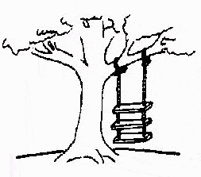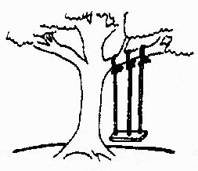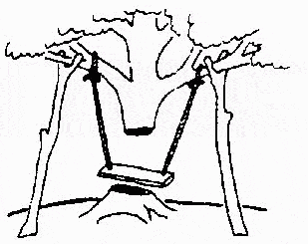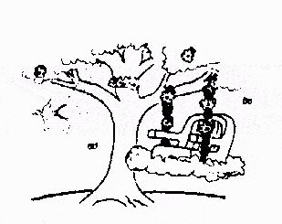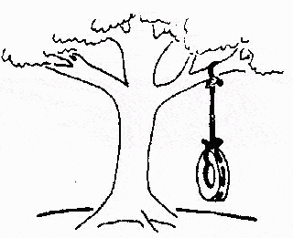
Construcción del Software...
La especificación de requerimientos fue definida así
Lo que los diseñadores interpretaron.
Lo que los desarrolladores interpretaron.
Así se resolvió el problema
Este es el programa después de depurarlo
Así describe el programa la Gerencia de Marketing
Esto era lo que el cliente quería

